Présentation de l’interface de dispatche des crowders/groupes/pivots

<http://crowders-dispatcher.s3-website.us-east-2.amazonaws.com/#/groups>

1. Paramètres :

* Importer crowders : permet d’importer une liste Excel de crowders.
* Importer pivots : permet d’importer une liste Excel de pivots.
* Importer propositions : permet d’importer une liste Excel de propositions.

**Stratégies retenue :** On constitue des groupes

* 20 propositions (réponses ou questions) par pivot
* 30 notations différentes par proposition (y compris pivot) de questions et de réponses

1. Simulation :

Si nous n’avons pas de liste prédéfinie à importer, nous pouvons également faire une simulation par :

* Nombre de cowder
* Nombre de pivots

Et on clique sur générer (il faut dire ce que ça fait)

1. Création de groupes et dispatch des questions par crowder :

3.1) Nombre de groupes :

Une fois que nous avons fait l’étape (1) ou (2), nous pouvons créer des groupes en se basant sur le nb de crowder, nb de pivot, nb de proposition et nb de notation.

Exemple 1 :

Pour 120 crowders et 20 propositions

Nous avons 6 groupes de 20 crowders par groupe

(Nbr de crowder/nb de propositions différentes : 120/20= 6 groupes)

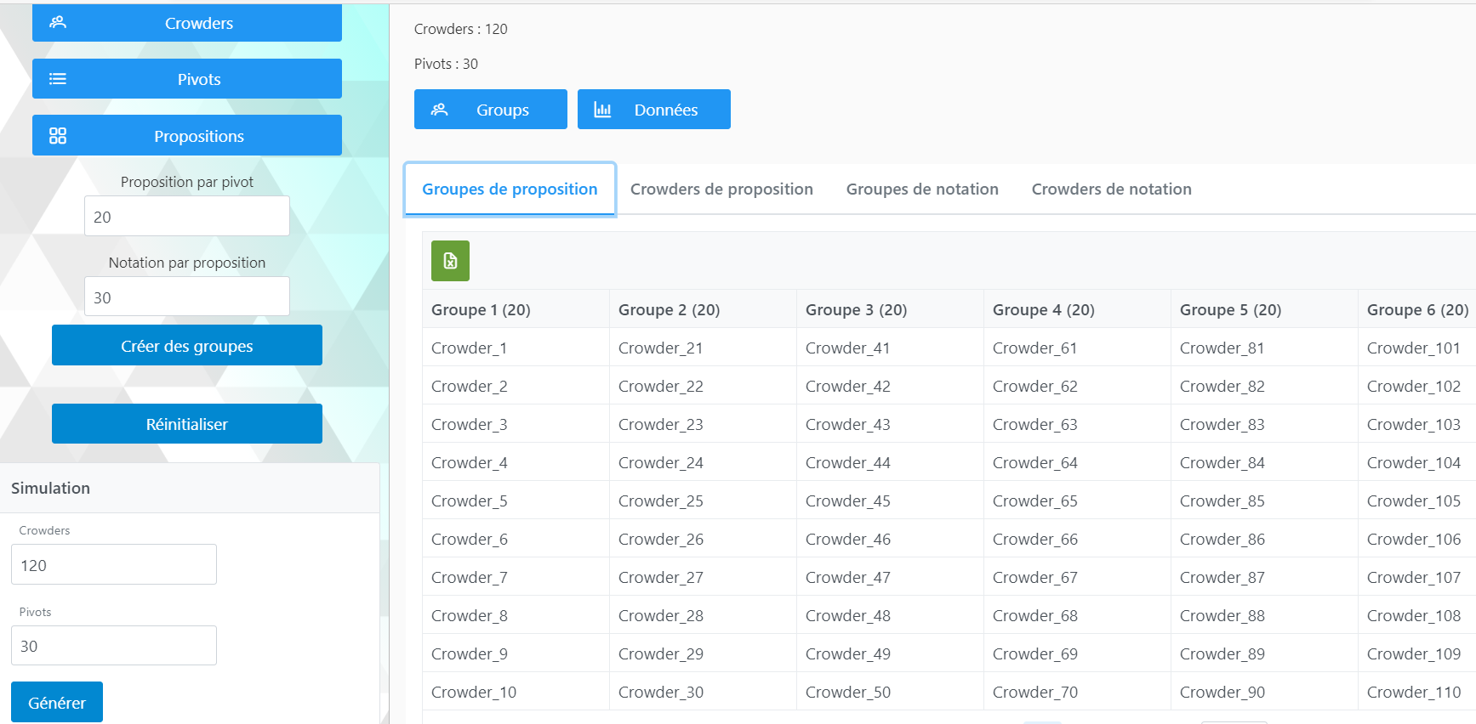

Exemple 2 :

Pour 125 crowders et 20 propositions

Nous avons 5 groupes de 21 crowders par groupe et 1 groupe de 20 crowders (125= 21x5+20)

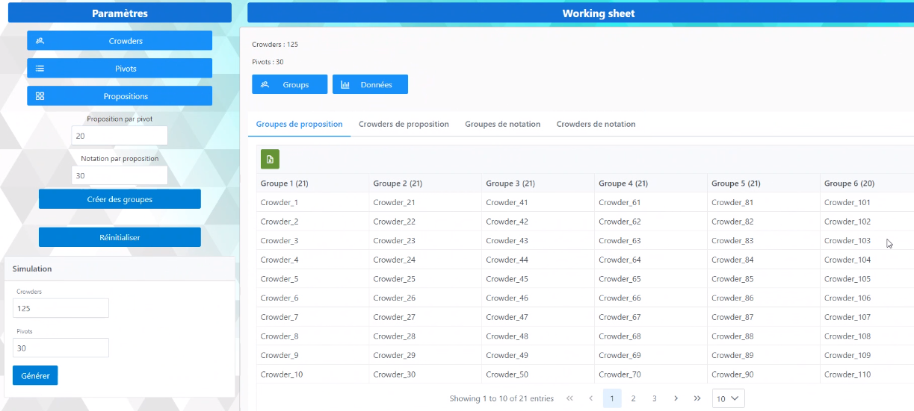

3.2) Nombre de pivots par groupe :

Maintenant, nous allons dispatcher les pivots par groupe.

Exemple 3 :

Pour 20 propositions et 6 groupes

Nous avons 5 propositions par groupe (Nbr de pivot/nb de gpe: 20/6= 5)

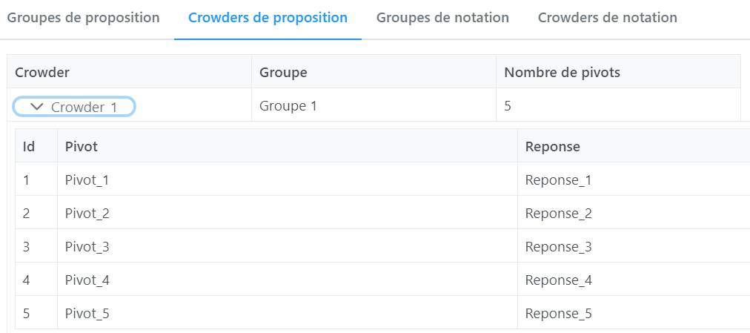

3.3) Nombre de notations :

Nous allons créer des groupes de notations :

Exemple 4 :

Pour 120 crowders et 20 propositions

Nous avons 4 groupes de 30 crowders par groupe

(Nbr de crowder/nb de notations différentes = 120/ 30= 4 groupes)

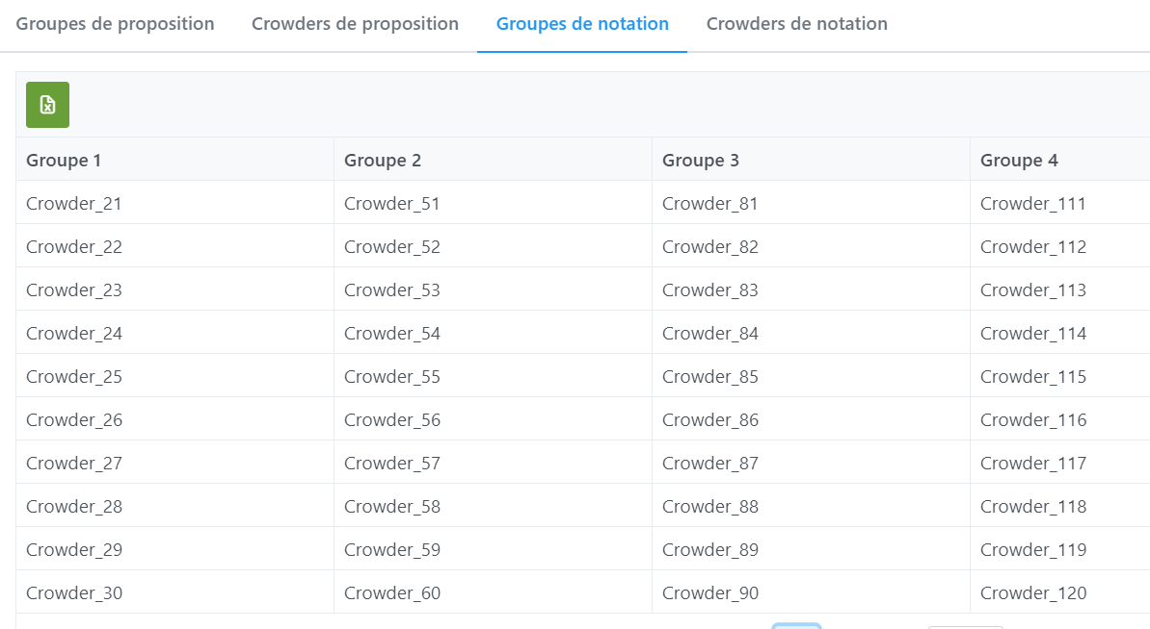

3.4) Nombre de notation par groupe :

Maintenant, nous allons dispatcher les notations par groupe.

Exemple 5 :

Pour 20 propositions et 6 groupes

(Nombre de réponses/ nb de gpe : /4=)

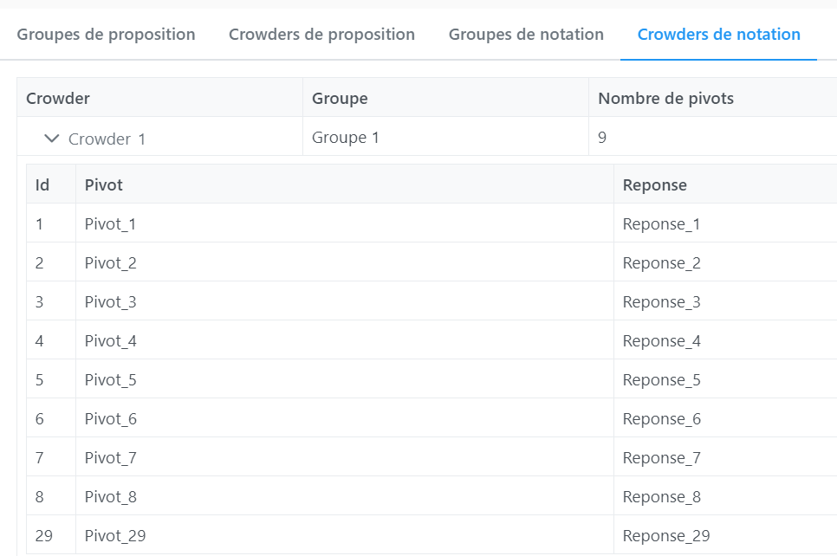

Je suis perdue help 😊